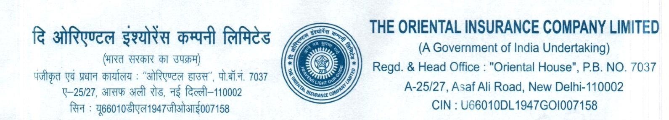
01.11.2018
सर्वेयर प्रबंधन नीति के अनुरूप नए सर्वेयरों का पैनल बनाने हेतु आवेदनों को
आमंत्रित करने संबंधी सूचना।

यह नोट किया जाए कि हमारी कंपनी के मंडल द्वारा सार्वजनिक क्षेत्र की सभी साधारण बीमा कंपनियों (पीएसजीआईसी)के लिए एक समरूप सर्वेयर प्रबंधन नीति (एसएमपी) 2018 को आत्‍मसात किया गया है। विस्‍तृत एसएमपी को संदर्भ हेतु कंपनी की वेबसाईट पर अपलोड किया जा रहा है।

कंपनी ने 01.11.2018 से मानक आवेदन प्रारूप (परिशिष्‍ट- I) में इच्‍छुक सर्वेयरों से ऑनलाईन आवेदन आमंत्रित करने का निर्णय लिया है। आवेदन प्राप्ति की अंतिम तिथि 15.12.2018 है। भौतिक रूप से प्राप्‍त किए गए किसी आवेदन पर विचार नहीं किया जाएगा।

इस संबंध में कृपया निम्‍न बिन्‍दुओं को नोट किया जाए:-
- एसएमपी के अंतर्गत हमारी कंपनी की आवश्‍यकता के आधार पर सर्वेयरों का पैनल बनाने हेतु ऑनलाईन आवेदन आमंत्रित किए जा रहे हैं।
- सर्वेयरों का पैनल कंपनी की आवश्‍यकता के अनुसार बनाया जाएगा।
- सार्वजनिक क्षेत्र की बीमा कंपनियों - नेशनल इंश्‍योरेंस कंपनी लिमिटेड, दि न्‍यू इंडिया एश्‍योरेंस कंपनी लिमिटेड, दि ओरिएण्‍टल इंश्‍योरेंस कंपनी लिमिटेड और यूनाईटेड इंडिया इंश्‍योरेंस कंपनी लिमिटेड में से किसी एक या एक से अधिक कंपनी के पैनल में विद्यमान सर्वेयरों को पुन: आवेदन करने की आवश्‍यकता नहीं है।
- कंपनी की वेबसाईट पर सर्वेयरों के पैनल बनाने हेतु ऑनलाईन आवेदन करते समय आवेदन करते समय आवेदक को निम्‍नलिखित दस्‍तावेज अपलोड करने हेंगे:
(क) आईआरडीएआई लाइसेंस प्रति
(ख) आईआईएसएलए सदस्‍यता
(ग) जन्‍म तिथि का प्रमाण
(घ) योग्‍यताओं के प्रमाण पत्र
(ड) अनुभव प्रमाण पत्र (वरिष्‍ठ सर्वेयर से, यदि कोई है)
(च) किसी अन्‍य साधारण बीमा कंपनी के पैनल से जुडे होने का प्रमाण (यदि कोई है)
(छ) कोई अन्‍य संबंधित दस्‍तावेज
- किसी आवेदन के किसी भी प्रकार से अधूरे होने की स्थिति में उसे रद्द कर दिया जाएगा और इस संबंध में किसी प्रकार का अनुवर्ती पत्राचार नहीं किया जाएगा।
- सर्वेयर का चयन साक्षात्‍कार की प्रक्रिया पर आधारित होगा। पात्रता, आवेदन फार्म भरने और साक्षात्‍कार में उपस्थित होने मात्र से ही आवेदक (लाईसेंसशुदा सर्वेयर) को पैनलबद्ध होने का अधिकार प्राप्‍त नहीं होगा।
- पैनल बनाए जाने की प्रक्रिया के संबंध मे अधिक जानकारी के लिए आवेदकों को परामर्श दिया जाता है कि वे एसएमपी का अवलोकन करें।

महाप्रबंधक (तकनीकी)

